La implementación del concepto de “Especificación de caso de uso“ para este proyecto adopta una visión extendida donde este instrumento opera como una unidad documental funcional que permite comprender y desarrollar algunos de los aspectos que el sistema debe poseer. Se generará una especificación de caso de uso por cada funcionalidad del sistema que se desee describir en el proyecto.

En esta especificación se incluyen los siguientes ítems (los que poseen asterisco dan comienzo a una nueva carilla):

*Carátula (Incluye nombre del caso de uso y código de la especificación).

*Historial de revisión de la especificación.

*Objetivo.

Precondiciones.

Poscondiciones.

Eventos disparadores del caso de uso.

Puntos de extensión y condiciones.

*Gráfico del caso de uso.

*Descripción analítica del caso de uso (Flujo normal / Flujo alternativo).

*Diagrama de flujo (solo si el algoritmo es complejo y complementa la descripción analítica).

*Diagrama de clase (Con las clases afectadas).

*Diagrama de secuencia (Con los objetos afectados por esta especificación).

*DER (con las entidades afectadas por esta especificación).

Los proyectos como base predeterminada poseen las siguientes funcionalidades con sus respectivas especificaciones de caso de uso:

## 02 Gestión Turno Solicitado: Buscar Turnos

## Historial de Revisión

|  |  |  |
| --- | --- | --- |
| Versión | Autor | Descripción |
| 1 | Rodrigo Ramos | Buscar Turnos |

## Objetivo

EL objetivo es el Buscar los Turnos que deben realizarse en el día de la fecha

## Precondiciones

Turno existente, cliente atendido por el profesional

## Postcondiciones

Se Buscan los Turnos pendientes para atender el día de la fecha

## Eventos disparadores del caso de uso.

Deseo de buscar los turnos para atender el día de la fecha

## Puntos de extensión y condiciones.

No tiene

# Gráfico del caso de uso.



# Descripción analítica del caso de uso (Flujo normal / Flujo alternativo).

| SCENARIOS |
| --- |
| Basic Path. Basic Path  1. El sistema recibe la fechas o la fecha que se desea buscar, el servicio, el profesional y el estado  2. el sistema busca en la base de datos los turnos solicitados segun los parametros indicados  Alternate: 2a. No hay turnos solicitados  3. el sistema devuelve una lista de turnos con los datos solicitados |
| Alternate. No hay turnos solicitados  1. el sistema llama informa que no hay turnos solicitados  2. fin del caso de uso |

# Diagrama de clase

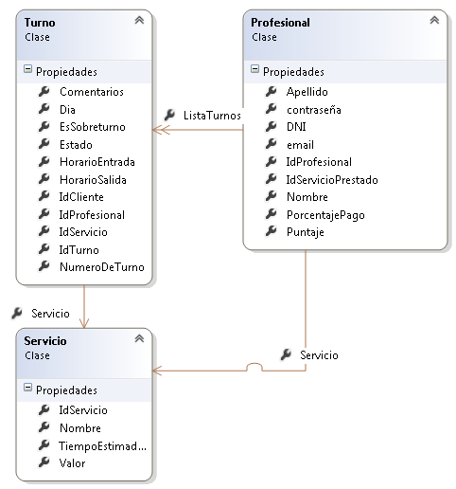

# Diagrama de secuencia

<<FALTA>>

# DER



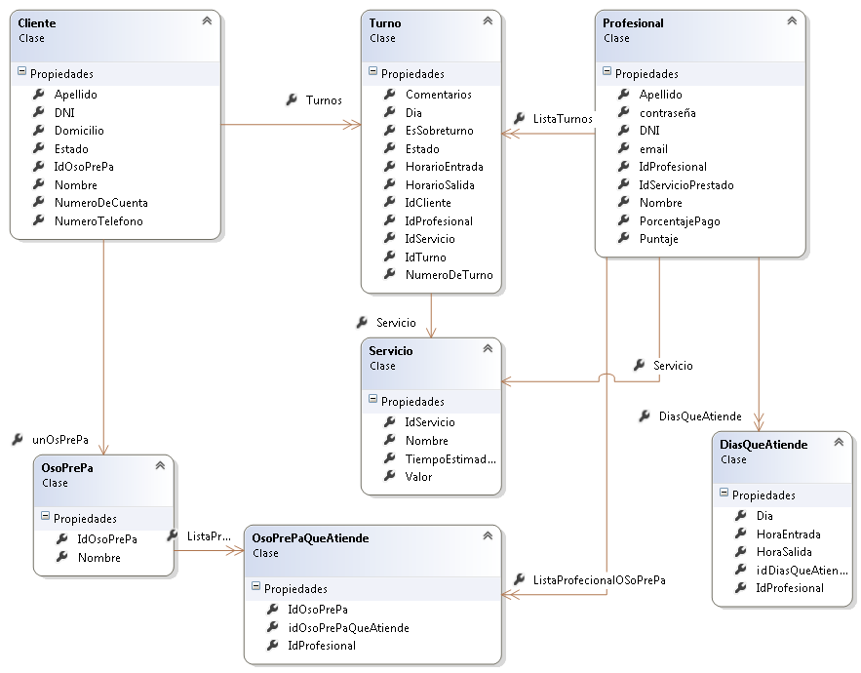

# DER

